Для свого варианта функционалів 1 та 2 знайти екстремалі, побудувати їх графіки та дослідити на виконання достатніх умов екстремуму. Порівняти знайдене значення з лінійною функцією, що задовольняє граничні умови, надані в завданні. *d*, *m –* відповідно день та місяць народження студента.



Вводимо підінтегральну функцію і граничні умови. Друкуємо їх. Тут ви повинні поставити свої вихідні дані: підінтегральну функцію *F* і граничні

clear all % очистили пам’ять

disp('Розв’язуємо завдання 1') % виводимо заголовок задачі

syms x y Dy D2y % описали символічні змінні

F=(Dy^2)+4*y^2+4*x^2*y+x*cos(x); % підінтегральна функція

x1=0; % граничні умови

y1=6;

x2=2;

y2=-30;

disp('Вихідні дані:')

fprintf(['Підінтегральна функція '...

'F(x,y,y'')=%s\n'],char(F))

fprintf('Гранична умова зліва: y(%d)=%d\n',x1,y1)

fprintf('Гранична умова справа: y(%d)=%d\n',x2,y2)

**Результат:**

*>> mat_7_1*

*Розв’язуємо завдання 1*

*Вихідні дані:*

*Підінтегральна функція F(x,y,y')=Dy^2 + 4*x^2*y + x*cos(x) + 4*y^2*

*Гранична умова зліва: y(0)=6*

Гранична умова справа: y(2)=-30

2.Починаємо введення диференціального рівняння Ейлера. Знайдемо часткові похідні *Fx* і *Fy* '. Надрукуємо їх.

dFdy=diff(F,y); % обчислили Fy

dFdy1=diff(F,Dy); % обчислили Fy'

fprintf('Fy=%s\n',char(dFdy))

fprintf('Fy''=%s\n',char(dFdy1))

**Результат**

*Fy=8*y + 4*x^2*

*Fy'=2*Dy*

3. У рівняння Ейлера (7.1) входить повна похідна *dy*'/*dx*. Надрукуємо її. *Надрукуємо* також величину , необхідну для перевірки достатніх умов екстремуму за ознакою Лежандра. Обчислимо її за звичайною формулою диференціювання складної функції:

.

**Результат:**

*Умова Лежандра:*

*Fy'y'=2*

4. Складемо ліву частину диференціального рівняння Ейлера (7.1) і спростимо її. Перетворимо символічну змінну Euler в рядок.

Euler=simple(dFdy-dFy1dx); % рівняння Ейлера

deqEuler=[char(Euler) '=0']; % в рядок додали =0

fprintf('Рівняння Ейлера:\n%s\n',deqEuler)

**Результат:**

*Рівняння Ейлера:*

*8*y - 2*D2y + 4*x^2=0*

5. Команда ***dsolve*** дозволяє знаходити як загальне розв’язання диференціального рівняння, так і часткове його розв’язання, що задовольняє задані початкові або граничні умови. Знайдемо розв’язання загального рівняння Ейлера.

Sol=dsolve(deqEuler,'x'); % розв’язуємо рівняння Ейлера

if length(Sol)~=1 % розв’язання немає або більш одного

error('Немає розв’язання або більш одного одного розв’язання!');

else

disp('Загальне розв’язання рівняння Ейлера:')

fprintf('y(x)=%s\n',char(Sol))

end

**Результат:**

*Загальне розв’язання рівняння Ейлера:*

*y(x)=C2*exp(-2*x) - x^2/2 + C3*exp(2*x) - 1/4*

6. Сформуємо тепер рівняння для граничних умов, підставивши знайдене аналітичне розв’язання *Sol* в граничні точки *x*1 і *x*2 і дорівнявши їх відповідно до *y*1 і *y*2.

SolLeft=subs(Sol,x,x1); % підставили x1

SolRight=subs(Sol,x,x2); % підставили x2

EqLeft=[char(SolLeft) '=' char(sym(y1))]; % =y1

EqRight=[char(SolRight) '=' char(sym(y2))]; % =y2

disp('Рівняння для граничних умов:')

fprintf('%s\n',EqLeft,EqRight)

**Результат:**

Рівняння для граничних умов:

C2 + C3 - 1/4=6

C2*exp(-4) + C3*exp(4) - 9/4=-30

7. Тепер обчислюємо аналітичне розв’язання *Sol*21. Таке обчислення зводиться до того, що в нього будуть підставлені знайдені значення констант *C*2 і *C*3. Друкуємо знайдене рівняння екстремалі.

**Результат**

Рівняння екстремалі:

y(x)=6.7605268832766*exp(-2.0*x) - 0.51052688327664*exp(2.0*x) - 0.5*x^2 - 0.25

>>

8. Обчислимо значення функціонала на знайденій екстремалі і на прямій, що з’єднує точки *M*1 і *M*2. Підставимо в підінтегральну функцію *F* аналітичні вирази для цих ліній та їх похідних, а потім проінтегруємо. Надрукуємо результати.

Fextr=subs(F,{y,Dy},{Sol21,diff(Sol21,x)});

Jextr=eval(int(Fextr,x,x1,x2))

ylin=(x-x1)*(y2-y1)/(x2-x1)+y1;

Flin=subs(F,{y,Dy},{ylin,diff(ylin,x)});

Jlin=eval(int(Flin,x,x1,x2))

**Результат**

Jextr = 1.7529e+03

Jlin = 2.4404e+03

9.Задаємо масив аргументів для рисування графіка функції і обчислюємо значення функції. Рисуємо графік, підписуємо заголовок і координатні осі встановленим шрифтом.

xpl=linspace(x1,x2); % задаємо масив абсцис

y21=subs(Sol21,x,xpl); % обчислили ординати

figure % фігура

plot(xpl,y21,'-r') % рисуємо графік червоною лінією

set(get(gcf,'CurrentAxes'),...

'FontName','Times New Roman Cyr','FontSize',12)

title('\bfЗавданя 1') % заголовок

xlabel('\itx') % мітка осі OX

ylabel('\ity\rm(\itx\rm)') % мітка вісі OY

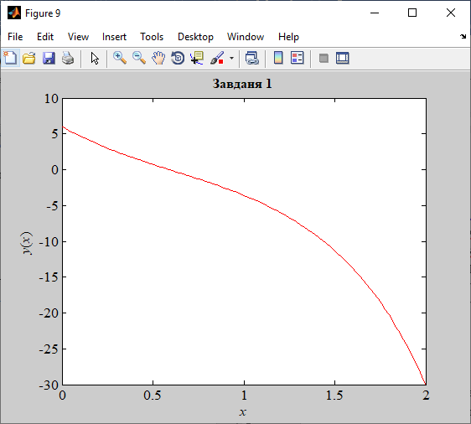

**Рисунок 1-** Графік екстремалі

**2.** 

1.У нас буде перший інтеграл рівняння Ейлера, тому ні сама функція *y*, ні її друга похідна *y*'' нам не потрібні, і ми їх не описуємо.

clear all % видалили все

disp('Розв’язуємо завдання 2') % заголовок задачі

syms x Dy % описали символічні змінні

F=Dy^2-4*Dy*cos(2.*x)+5*sin(3.*x); % підінтегральна функція

x1=0; % граничні умови

y1=6;

x2=2;

y2=-30;

disp('Вихідні дані:')

fprintf(['Підінтегральна функція '...

'F(x,y'')=%s\n'],char(F))

fprintf('Гранична умова зліва: y(%d)=%d\n',x1,y1)

fprintf('Гранична умова справа: y(%d)=%d\n',x2,y2)

**Результат**:

*>> mat_7_2*

*Розв’язуємо завдання 2*

*Вихідні дані:*

*Підінтегральна функція F(x,y')=5*sin(3*x) + Dy^2 - 4*Dy*cos(2*x)*

*Гранична умова зліва: y(0)=6*

*Гранична умова справа: y(2)=-30*

2.Будуємо перший інтеграл і розв’язуємо отримане диференціальне рівняння. Назви констант *C*1 і *C*2 використовуються в команді *dsolve*.

Sol=dsolve(deqEuler,'x'); % розв’язуємо рівняння Ейлера

if length(Sol)~=1 % розв’язання немає або більш одного

error('Немає розв’язання або більш одного одного розв’язання!');

else

disp('Загальне розв’язання рівняння Ейлера:')

fprintf('y(x)=%s\n',char(Sol))

end

**Результат:**

Рівняння Ейлера:

- 2*D2y - 8*sin(2*x)=0

Загальне розв’язання рівняння Ейлера:

y(x)=C5 + sin(2*x) + C4*x

Сформуємо тепер рівняння для граничних умов, підставивши знайдене аналітичне розв’язання *Sol* в граничні точки *x*1 і *x*2 і дорівнявши їх відповідно до *y*1 і *y*2.

SolLeft=subs(Sol,x,sym(x1)); % підставили x1

SolRight=subs(Sol,x,sym(x2)); % підставили x2

EqLeft=[char(SolLeft) '=' char(sym(y1))]; % =y1

EqRight=[char(SolRight) '=' char(sym(y2))]; % =y2

disp('Рівняння для граничних умов:')

fprintf('%s\n',EqLeft,EqRight)

**Результат:**

Рівняння для граничних умов:

*C5=6*

*2*C4 + C5 + sin(4)=-30*

4. Розв’яжемо отриману систему - знайдемо довільні постійні *C* і *C*2. Підставимо їх у розв’зок *Sol*.

Con=solve(EqLeft,EqRight,'C,C2'); % розв’язуємо

C=Con.C; % прирівнюємо отримані розв’язки

C2=Con.C2; % символічним змінним C та C2

Sol22=vpa(eval(Sol),12); % підставили C2, C

disp('Рівняння екстремалі:')

fprintf('y(x)=%s\n',char(Sol22))

**Результат:**

Рівняння екстремалі:

y(x)=sin(2.0*x) - 17.6215987523*x + 6.0

Надрукуємо також величину , необхідну для перевірки достатніх умов екстремуму за ознакою Лежандра.

*d_dFdy1_dx=diff(dFdy1,x); % Fxy'x*

*d_dFdy1_dy=diff(dFdy1,y); % Fyy'*

*d_dFdy1_dy1=diff(dFdy1,Dy); % Fy'y'-умова Лежандра*

*dFy1dx=d_dFdy1_dx+d_dFdy1_dy*Dy+d_dFdy1_dy1*D2y;*

*fprintf('dFy''/dx=%s\n',char(dFy1dx))*

*disp('Умова Лежандра:')*

*fprintf('Fy''y''=%s\n',char(d_dFdy1_dy1))*

**Результат:**

*Достатня умова Лежандра:*

*Fy'y'=2*

Складемо ліву частину диференціального рівняння Ейлера і спростимо її. Перетворимо символічну змінну Euler в рядок.

Euler=simple(dFdy-dFy1dx); % рівняння Ейлера

deqEuler=[char(Euler) '=0']; % в рядок додали =0

fprintf('Рівняння Ейлера:\n%s\n',deqEuler)

Результат

*Рівняння Ейлера:*

*- 2*D2y - 8*sin(2*x)=0*

9.Обчислимо значення функціонала на знайденій екстремалі і на прямій, що з’єднує точки *M*1 і *M*2. Підставимо в підінтегральну функцію *F* аналітичні вирази для цих ліній та їх похідних, а потім проінтегруємо. Надрукуємо результати.

Fextr=subs(F,{y,Dy},{Sol22,diff(Sol22,x)});

Jextr=eval(int(Fextr,x,x1,x2))

ylin=(x-x1)*(y2-y1)/(x2-x1)+y1;

Flin=subs(F,{y,Dy},{ylin,diff(ylin,x)});

Jlin=eval(int(Flin,x,x1,x2))

**Результат**

Jextr = 616.6132

Jlin = 620.8215

Рисуємо графік, підписуємо заголовок і координатні осі встановленим шрифтом.

xpl=linspace(x1,x2); % задаємо масив абсцис

y21=subs(Sol22,x,xpl); % обчислили ординати

figure % фігура

plot(xpl,y21,'-r') % рисуємо графік червоною лінією

set(get(gcf,'CurrentAxes'),...

'FontName','Times New Roman Cyr','FontSize',12)

title('\bfЗавданя 1') % заголовок

xlabel('\itx') % мітка осі OX

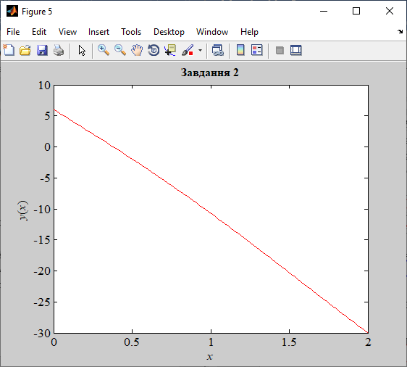

Рисунок 1 – Графік екстремалі

Якщо на екстремали виконується умова  > 0, то досягається сильний мінімум. У нашому випадку це виконується:  = 2 > 0, отже, на нашій екстремалі досягається сильний мінімум